BÁO CÁO ĐỒ ÁN: QUẢN LÝ CHUỖI CỬA HÀNG SÁCH CŨ
TÀI LIỆU HƯỚNG DẪN XÂY DỰNG VÀ KIỂM CHỨNG CHỨC NĂNG
Nhóm: ................................
Thành viên và phân công: ........................................................................
Giảng viên hướng dẫn: ................................
Liên kết GitHub: ................................
Năm thực hiện: 2026
Tóm tắt và phạm vi kiểm chứng
Báo cáo dựa trên mã nguồn Java/JSP và database demo của dự án. Sáu ảnh giao diện được chụp bằng Chrome từ ứng dụng chạy tại localhost:8080; đã kiểm tra HTTP 200 và xem ảnh. Phần mô tả chức năng quản trị/OTP/thanh toán dựa trên mã nguồn, CHƯA được kiểm thử giao diện end-to-end trong báo cáo này.
CSDL demo hiện có 111 sách, 5 danh mục và 3 chi nhánh. 100 bản ghi thư mục lấy từ Open Library, 1 trùng với sách đã có nên chỉ thêm 99 sách; giá, tồn kho và phân bổ chi nhánh là dữ liệu mô phỏng. CSDL chạy trên MariaDB tương thích MySQL; không sử dụng MongoDB Atlas.
Các sơ đồ dưới đây được vẽ thành hình khối và mũi tên từ luồng mã nguồn; ảnh chụp giao diện thực tế được nhúng ở mục 3.
Công nghệ: Java 17, Spring Boot 3.3.4, JSP/JSTL, Bootstrap 5, Spring Security, JPA, JWT, WebSocket, MySQL/SQL Server/PostgreSQL, Cloudinary.
1. Kiến trúc ứng dụng
Hình 1. Kiến trúc lớp và tích hợp
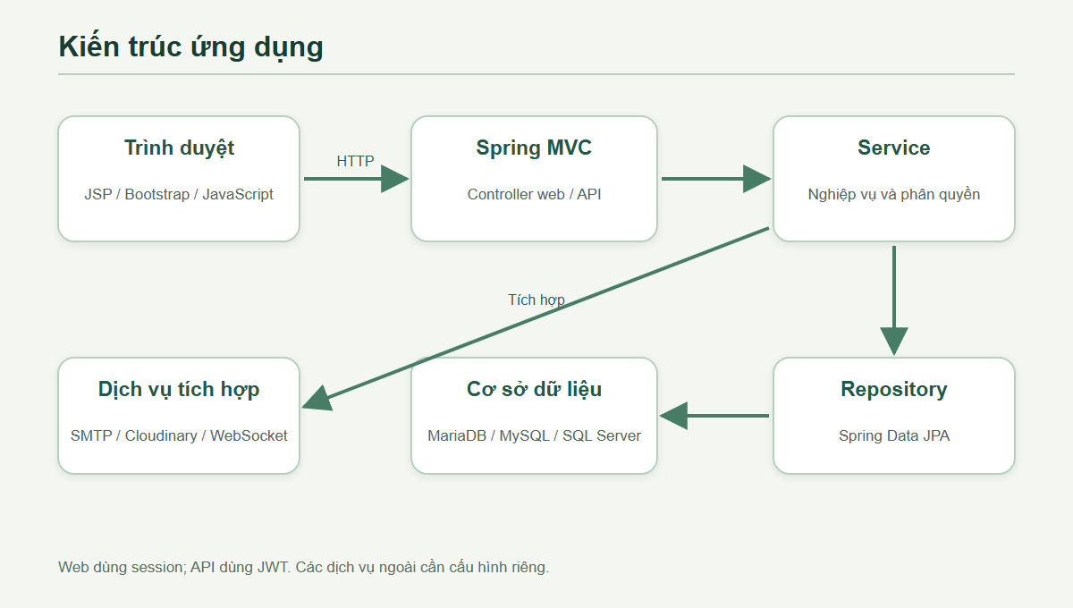
Source: src/main/java/vn/bookstore/{controller,service,repository,entity,config,security}; giao diện: src/main/webapp/WEB-INF/views; style: src/main/resources/static. WebMvcConfig ánh xạ view JSP; SecurityConfig phân quyền; DataSeeder khởi tạo dữ liệu.
Hình 2. Quan hệ nghiệp vụ (xem 10 entity để xác nhận khóa ngoại)
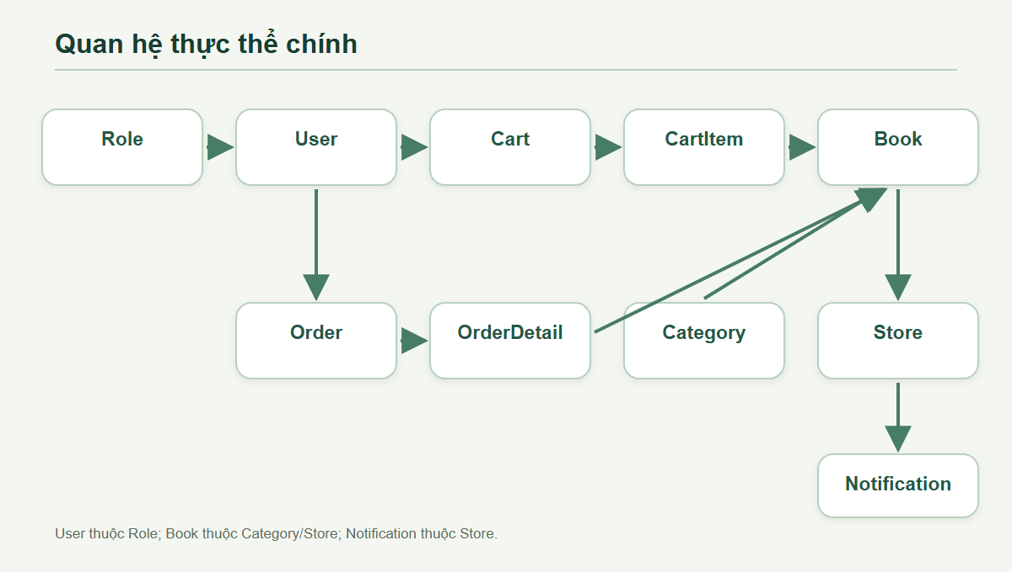
2. Quy trình xây dựng theo chức năng
2.1. Đăng ký, OTP, đăng nhập và đặt lại mật khẩu
Đường dẫn: /register, /verify-otp, /login, /forgot-password, /reset-password
Hình diễn giải source code: AuthWebController → AuthServiceImpl → UserRepository; MailService gửi OTP; SecurityConfig kiểm tra quyền.
Hình 3. Sơ đồ hoạt động: Đăng ký, OTP, đăng nhập và đặt lại mật khẩu
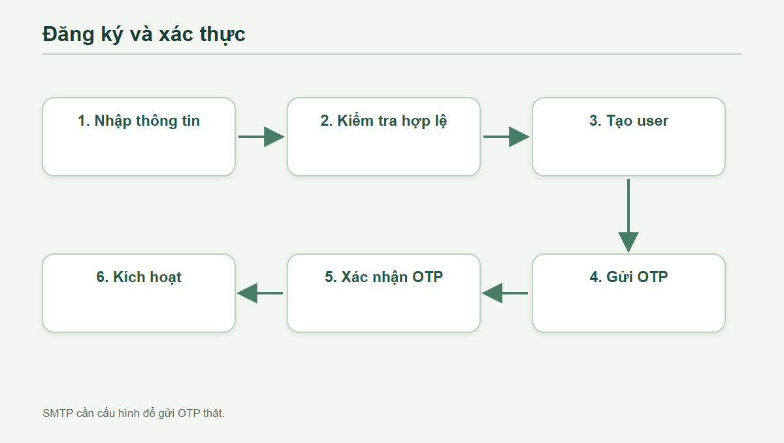
Hình diễn giải giao diện: các JSP tương ứng trong src/main/webapp/WEB-INF/views/{auth,store,manager,admin}; ảnh thực tế của các trang công khai được nhúng ở mục 3. Các trang yêu cầu đăng nhập cần nhóm xác minh và chụp bổ sung.
Cách kiểm chứng: Thử OTP sai, hết hạn, email trùng, tài khoản chưa xác minh và mật khẩu sai.
2.2. Tra cứu sách, lọc và chi tiết
Đường dẫn: /home, /books, /books/{id}
Hình diễn giải source code: BookController → BookServiceImpl → BookRepository.searchBooks; CategoryService/StoreService cấp bộ lọc.
Hình 4. Sơ đồ hoạt động: Tra cứu sách, lọc và chi tiết
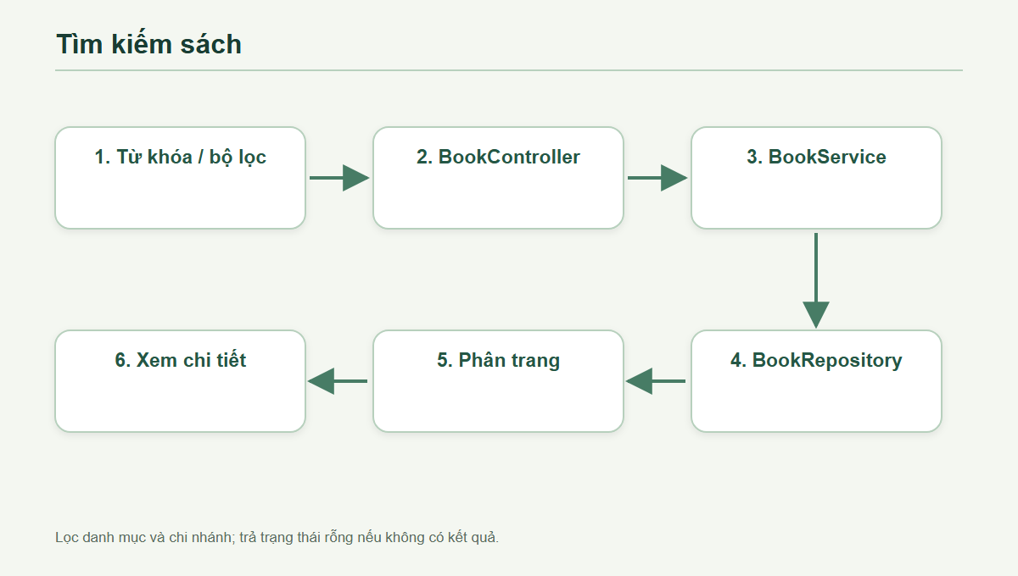
Hình diễn giải giao diện: các JSP tương ứng trong src/main/webapp/WEB-INF/views/{auth,store,manager,admin}; ảnh thực tế của các trang công khai được nhúng ở mục 3. Các trang yêu cầu đăng nhập cần nhóm xác minh và chụp bổ sung.
Cách kiểm chứng: Thử từ khóa rỗng, không có kết quả, trang âm, sách hết hàng, không có ảnh.
2.3. Giỏ hàng và thanh toán
Đường dẫn: /cart, /checkout
Hình diễn giải source code: CartController → CartServiceImpl → CartRepository/CartItemRepository; CheckoutController → OrderServiceImpl.
Hình 5. Sơ đồ hoạt động: Giỏ hàng và thanh toán
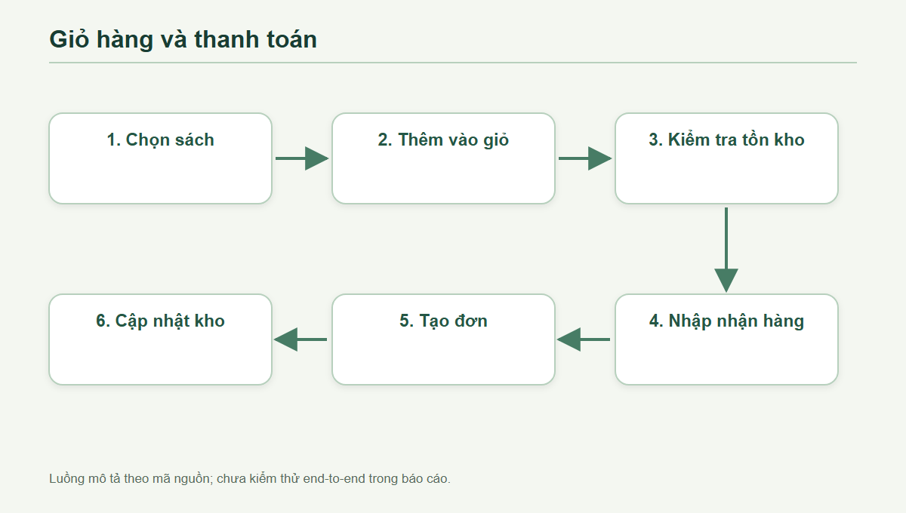
Hình diễn giải giao diện: các JSP tương ứng trong src/main/webapp/WEB-INF/views/{auth,store,manager,admin}; ảnh thực tế của các trang công khai được nhúng ở mục 3. Các trang yêu cầu đăng nhập cần nhóm xác minh và chụp bổ sung.
Cách kiểm chứng: Thử vượt số lượng tồn, giỏ trống, nhiều chi nhánh; kiểm tra dữ liệu đơn sau checkout.
2.4. Theo dõi và xử lý đơn
Đường dẫn: /my-orders, /admin/orders, /manager/orders
Hình diễn giải source code: MyOrdersController, AdminOrderController, ManagerOrderController → OrderServiceImpl → OrderRepository.
Hình 6. Sơ đồ hoạt động: Theo dõi và xử lý đơn
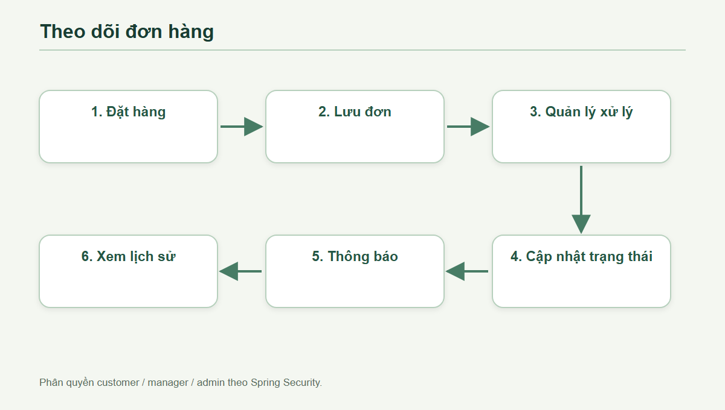
Hình diễn giải giao diện: các JSP tương ứng trong src/main/webapp/WEB-INF/views/{auth,store,manager,admin}; ảnh thực tế của các trang công khai được nhúng ở mục 3. Các trang yêu cầu đăng nhập cần nhóm xác minh và chụp bổ sung.
Cách kiểm chứng: Cần kiểm tra phân quyền: khách không xem đơn người khác, nhân viên chỉ xem chi nhánh được giao.
2.5. Quản lý sách chi nhánh
Đường dẫn: /manager/books
Hình diễn giải source code: ManagerBookController → BookServiceImpl → BookRepository; CloudinaryService.uploadImage lưu URL ảnh.
Hình 7. Sơ đồ hoạt động: Quản lý sách chi nhánh
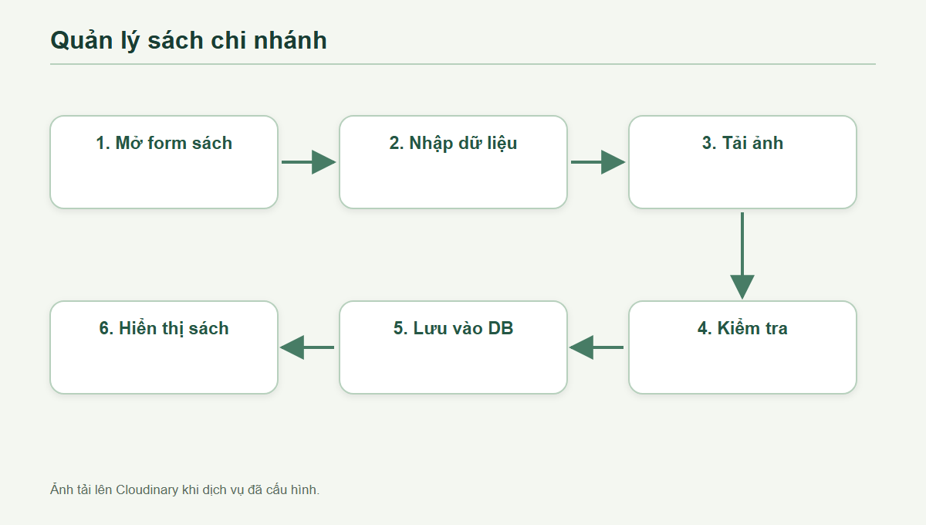
Hình diễn giải giao diện: các JSP tương ứng trong src/main/webapp/WEB-INF/views/{auth,store,manager,admin}; ảnh thực tế của các trang công khai được nhúng ở mục 3. Các trang yêu cầu đăng nhập cần nhóm xác minh và chụp bổ sung.
Cách kiểm chứng: Kiểm tra định dạng dữ liệu, giá âm, ảnh rỗng, trạng thái ngừng bán.
2.6. Quản trị chi nhánh, danh mục, người dùng
Đường dẫn: /admin/stores, /admin/categories, /admin/users
Hình diễn giải source code: AdminStoreController, AdminCategoryController, AdminUserController → StoreServiceImpl, CategoryServiceImpl, UserServiceImpl.
Hình 8. Sơ đồ hoạt động: Quản trị chi nhánh, danh mục, người dùng
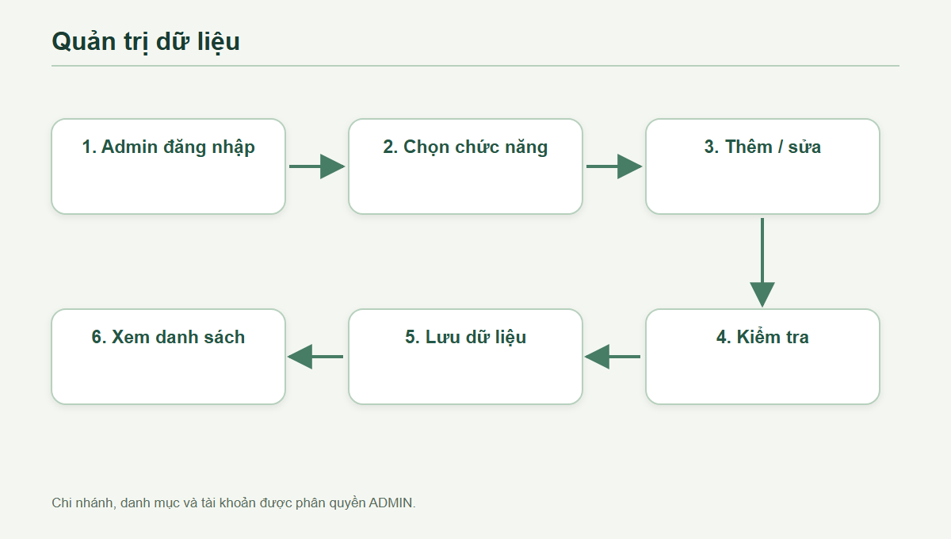
Hình diễn giải giao diện: các JSP tương ứng trong src/main/webapp/WEB-INF/views/{auth,store,manager,admin}; ảnh thực tế của các trang công khai được nhúng ở mục 3. Các trang yêu cầu đăng nhập cần nhóm xác minh và chụp bổ sung.
Cách kiểm chứng: Kiểm tra tài khoản không có quyền truy cập /admin và dữ liệu tham chiếu khi xóa.
2.7. Dashboard và API
Đường dẫn: /admin/dashboard, /manager/dashboard, /api/books, /api/auth
Hình diễn giải source code: Dashboard controllers → repositories; AuthApiController cấp JWT; BookApiController cung cấp JSON; NotificationServiceImpl phát STOMP.
Hình 9. Sơ đồ hoạt động: Dashboard và API
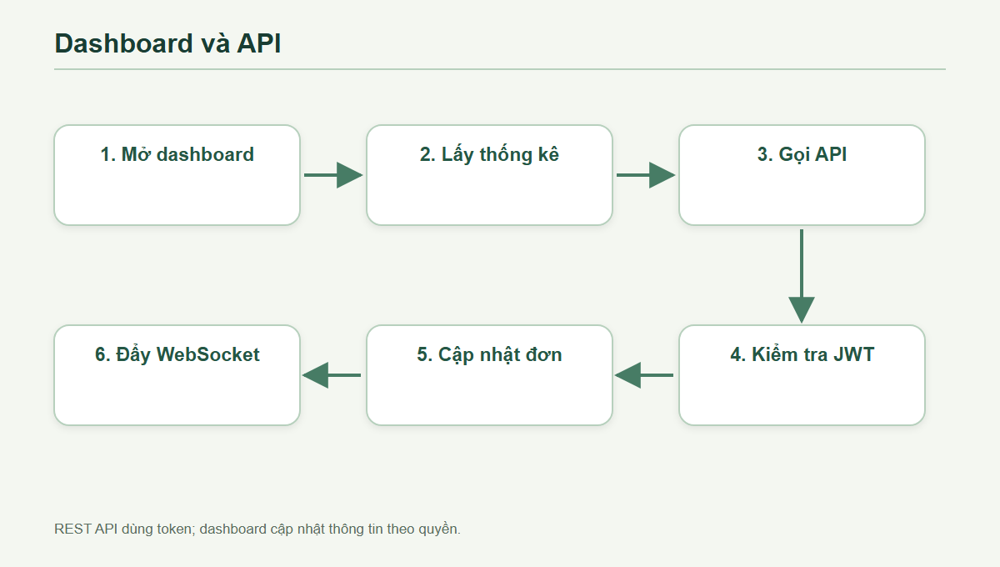
Hình diễn giải giao diện: các JSP tương ứng trong src/main/webapp/WEB-INF/views/{auth,store,manager,admin}; ảnh thực tế của các trang công khai được nhúng ở mục 3. Các trang yêu cầu đăng nhập cần nhóm xác minh và chụp bổ sung.
Cách kiểm chứng: Kiểm tra token hết hạn, endpoint được bảo vệ và mất kết nối WebSocket.
3. Ảnh chụp giao diện từ website đang chạy
Hình 10. Trang chủ: banner, sách mới và danh mục
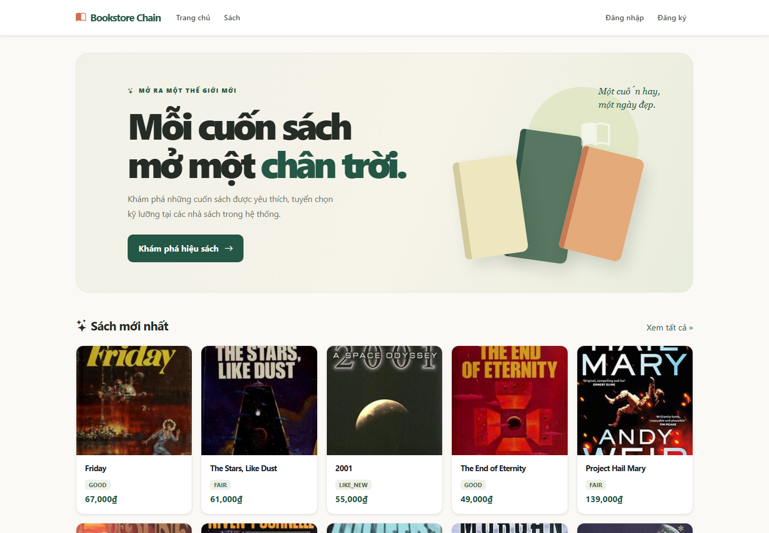
Hình 11. Trang sách: tìm kiếm, lọc và phân trang
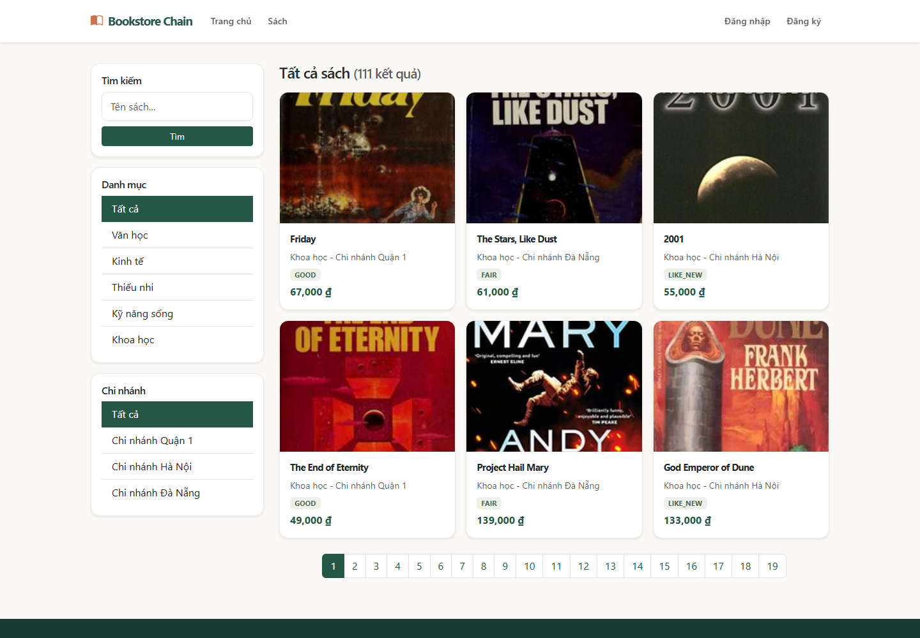
Hình 12. Chi tiết: thông tin sách, tồn kho và giá
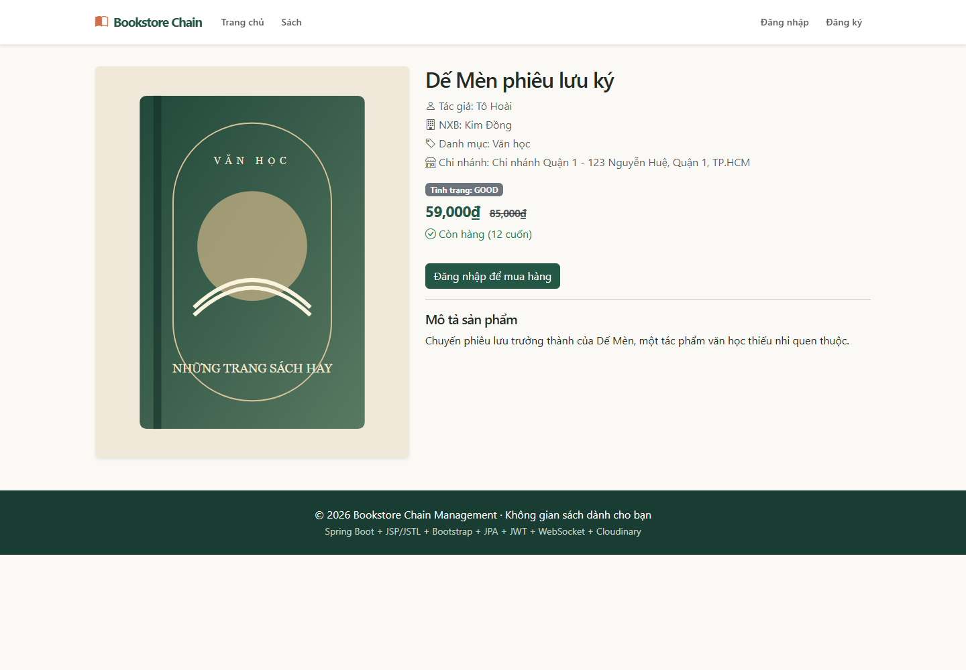
Hình 13. Kết quả lọc theo danh mục
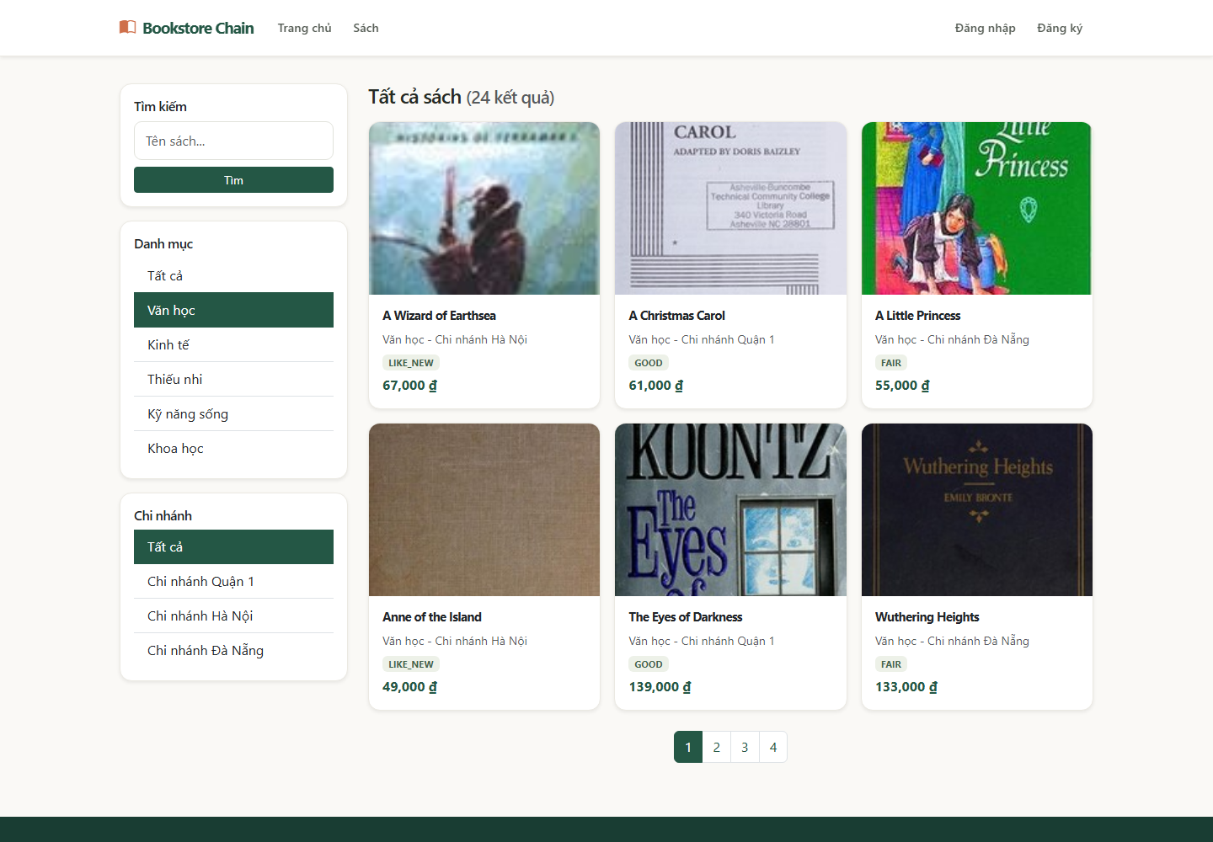
Hình 14. Giao diện đăng nhập
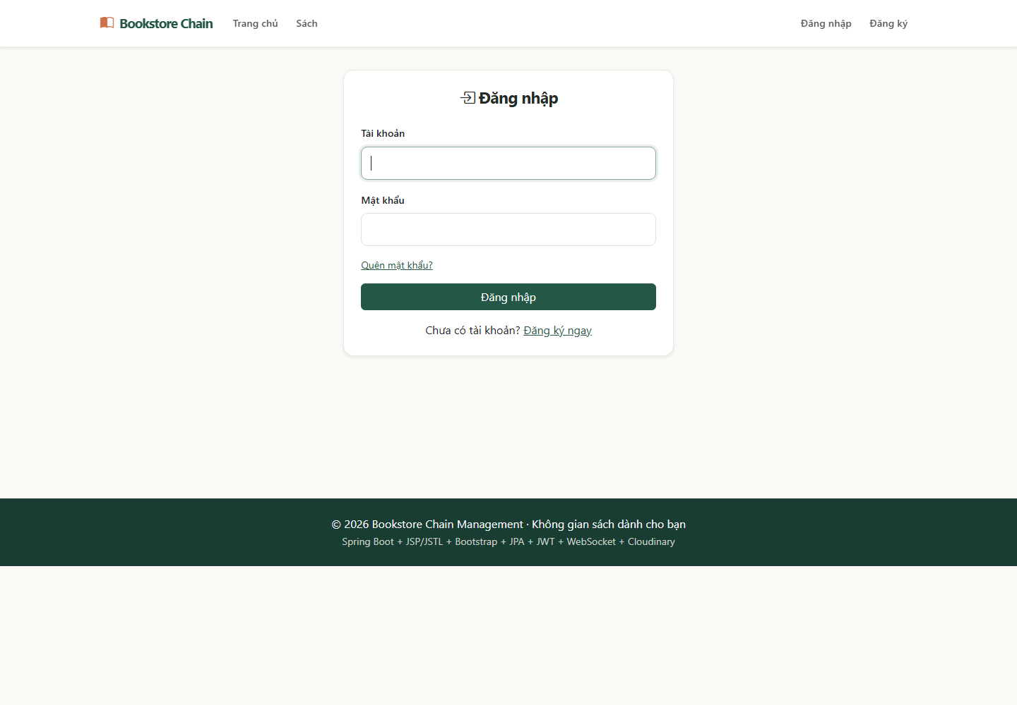
Hình 15. Giao diện đăng ký
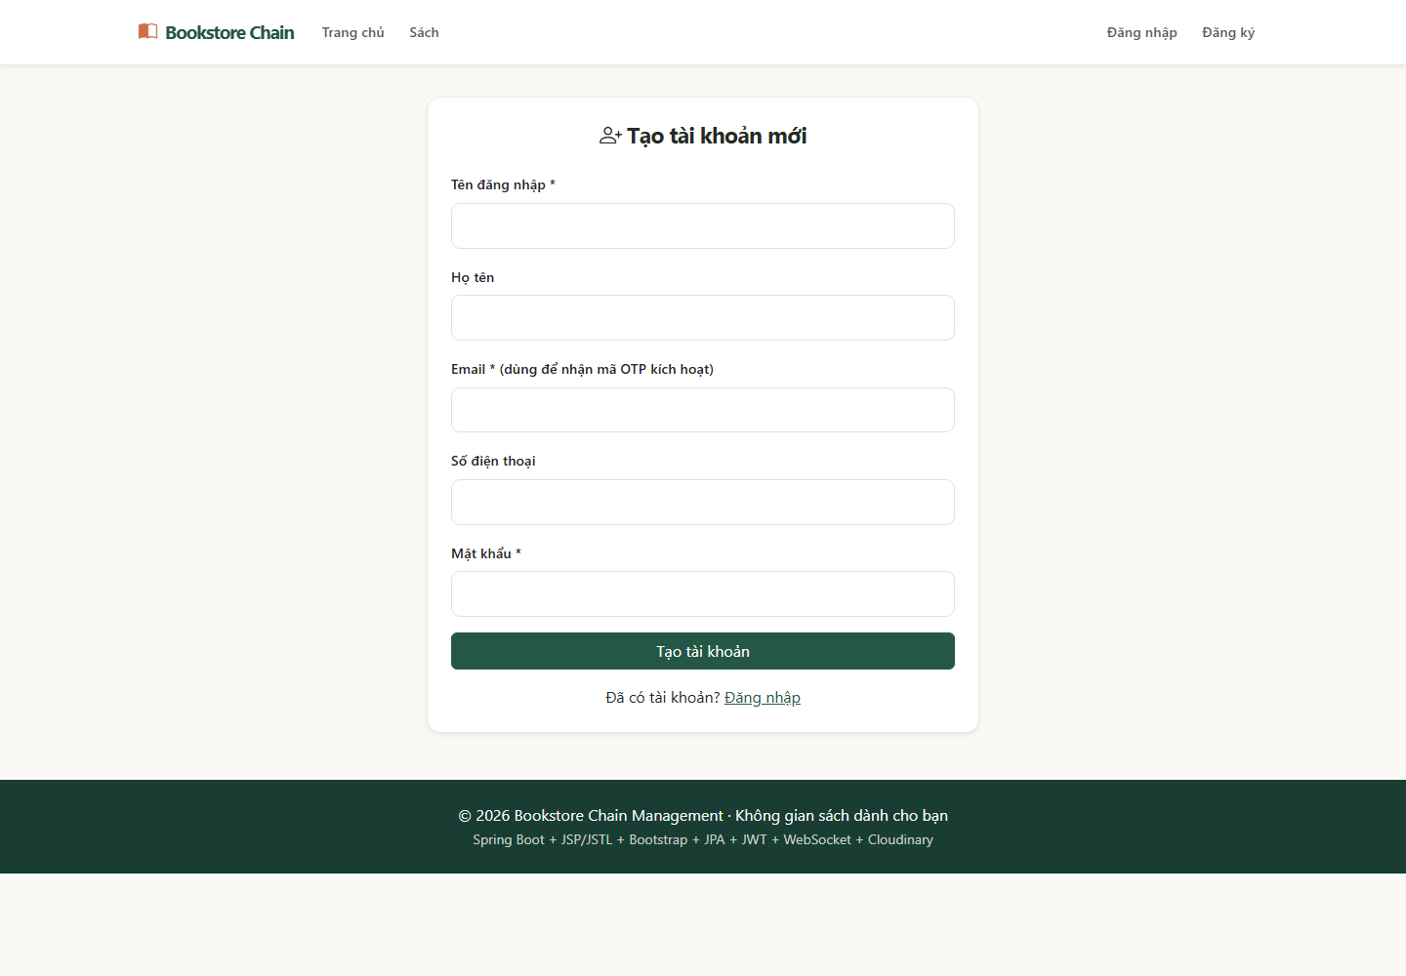
4. Cài đặt, database và bàn giao
Theo docs/SETUP.md: cài JDK 17, Maven, MySQL/MariaDB; cấu hình DB_USERNAME, DB_PASSWORD, MAIL_USERNAME, MAIL_PASSWORD, CLOUDINARY_CLOUD_NAME, CLOUDINARY_API_KEY, CLOUDINARY_API_SECRET, JWT_SECRET qua biến môi trường. Chạy mvn clean test rồi mvn spring-boot:run. Database demo đã xuất tại database/bookstore-demo.sql; hướng dẫn restore và nguồn dữ liệu tại database/README.md. Các chức năng email/upload cần dịch vụ thật để thử nghiệm.
5. Danh sách prompt AI đã dùng trong phiên hỗ trợ này
1) “hoàn thiện các tính năng còn đang dang dở, sửa giao diện thành 1 cái tuyệt vời nhất đi, nhớ đừng bị lỗi placeholder các thứ”
2) “tiếp đi”
3) Yêu cầu hoàn thiện web, lập DOCX hướng dẫn, nộp source + SQL + datasheet AI + GitHub, video thành viên, Drive và sheet tự chấm điểm (xem hội thoại nhóm để giữ nguyên câu chữ).
4) “bạn tự chạy tự chup ảnh màn hình giúp tôi đi”; 5) “vậy cho tôi chạy trên máy tôi trước đi”; 6) “làm 1 bộ dữ liệu phù hợp cho web luôn đi, có khúc này lỗi font này”; 7) “đóng gói zip lại đi, tôi gửi cho bạn tôi”.
8) “bổ sung thêm nhiều sạch, cũng như crawl về tầm 100 nhãn sách các loại vào db này đi”; 9) “rồi, tự động mở web, tự chụp ảnh màn hình, tự bổ sung vào báo cáo”; 10) yêu cầu kiểm tra ảnh và hoàn thiện báo cáo chính thức. Đây là tóm tắt trung thực các yêu cầu trong phiên này, nhóm tự bổ sung các prompt từ phiên khác nếu có.
Nhóm cần bổ sung chính xác prompt của các phiên AI khác (nếu có); sơ đồ tài liệu này do script Python sinh từ hình SVG rồi render bằng Chrome, không phải ảnh AI bên ngoài.
6. Việc nhóm phải thực hiện trước nộp
Bổ sung số nhóm, danh sách thành viên, đề tài, liên kết GitHub và ảnh chụp source code, trang quản trị/giỏ/đặt hàng sau khi đăng nhập; quay video có từng thành viên, tải lên Drive và điền sheet theo docs/HANDOFF.md. Chưa thể xác nhận hoàn tất các bước trực tuyến từ máy này.

